Le laisser sous format word

Rapport Annuel Sur
La Qualité de l’Eau Potable

Année 2021

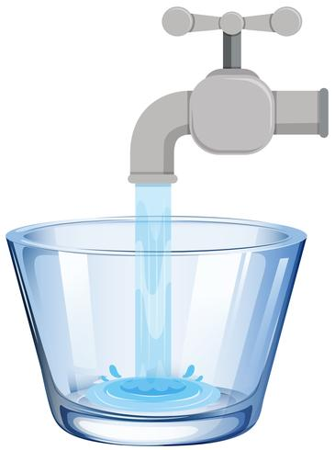
SYNDICAT INTERCOMMUNAL
DES EAUX POTABLES

*****

S.I.A.E.P.

*******

MONTEREAU
LE MOULINET
SUR SOLIN

Commune de Montereau (45260)
Commune de Le Moulinet sur Solin (45290)
Commune de Lorris (45260) - (Lotissement du Gué l’évêque)

SOMMAIRE

Indicateurs techniques

1.1. Description générale du Service | 3-4
1.2. La structure de gestion du service de distribution d’eau potable | 4
1.3. Les ressources en eau | 5-6
1.4. Les ouvrages de stockage et de traitement | 7
1.5. La distribution | 8-9
1.6. La qualité de l’eau | 9
1.7. Faits marquants de l’année | 9-10

Indicateurs financiers

2.1. Le prix de l’eau et sa décomposition | 10-11
2.2. Le budget | 12

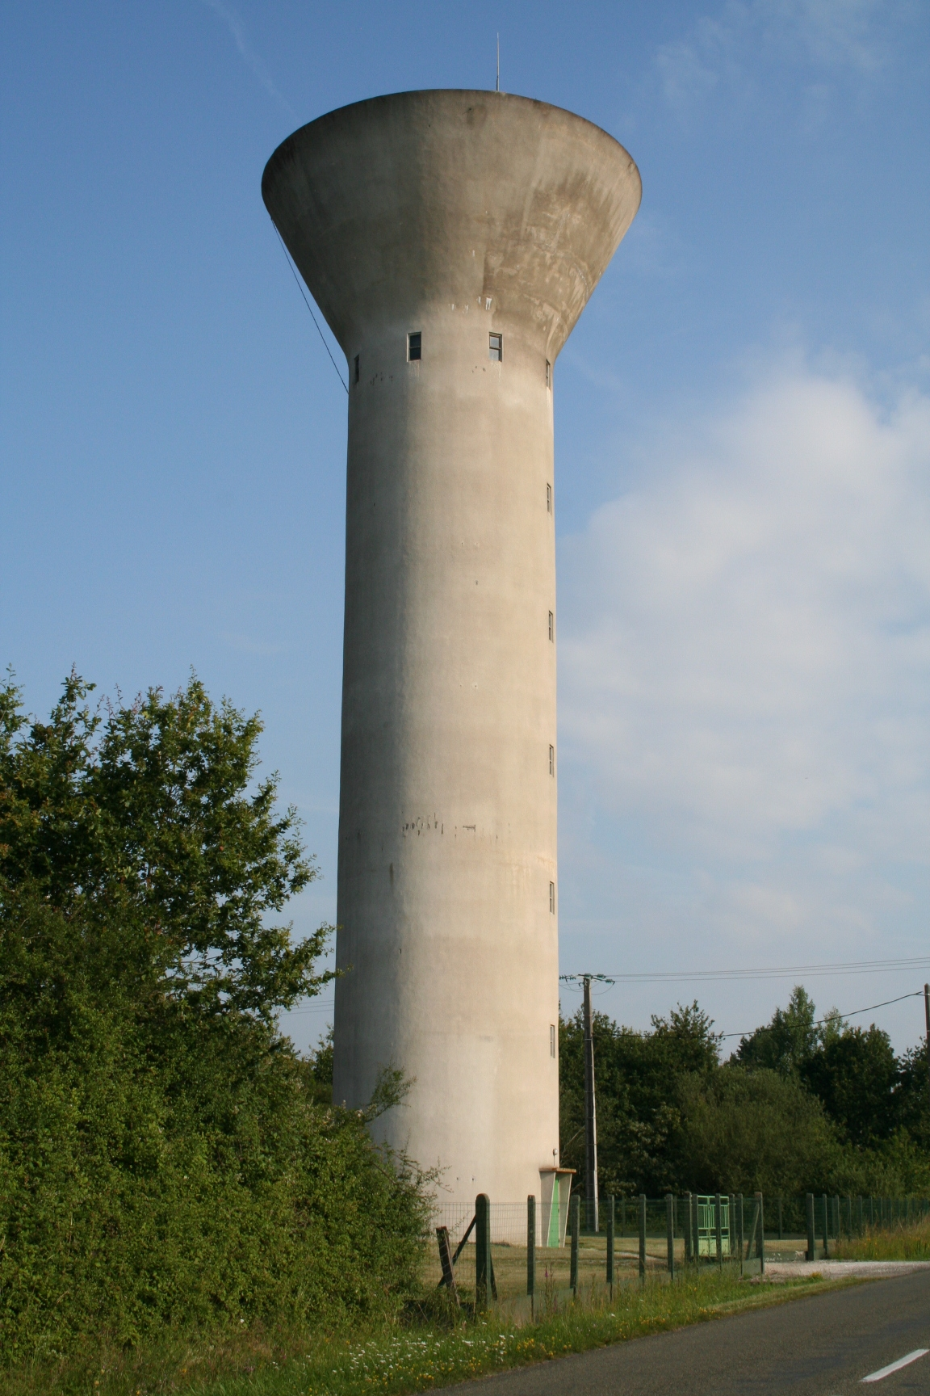

Indicateurs techniques

1.1. Description générale du Service

- La Commune de MONTEREAU où sont implantés le château d’eau et le forage se situe à environ 20 kilomètres de MONTARGIS et 20 kilomètres de GIEN, à l’Est du département du Loiret (45) dans le canton de LORRIS.
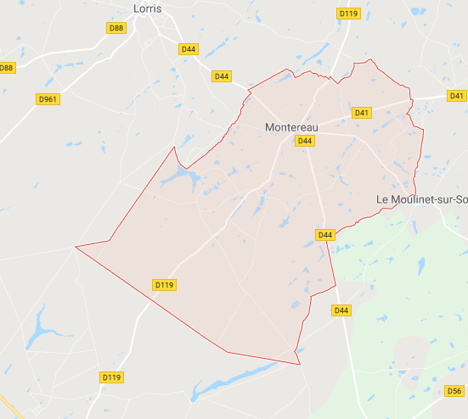
Elle est limitrophe avec les Communes de :

- LE MOULINET SUR SOLIN au Sud
- LORRIS à l’Ouest
- OUZOUER SUR LOIRE au Sud-Ouest
- DAMPIERRE EN BURLY au Sud-Ouest
- LA COUR MARIGNY au Nord
- OUSSOY-EN-GATINAIS au Nord-Est
- VARENNES – CHANGY à l’Est

Sa superficie est de 5012 ha pour une population de 627 habitants, soit une densité de 12,50 hab/Km².
Le paysage est peu marqué. L’altitude la plus faible est de 106 m tandis que l’altitude maximale est de 175 m soit une altitude moyenne de 141 m.

- La Commune du MOULINET SUR SOLIN se situe au nord-est de la commune de Gien à environ 17 km dans le canton de GIEN.
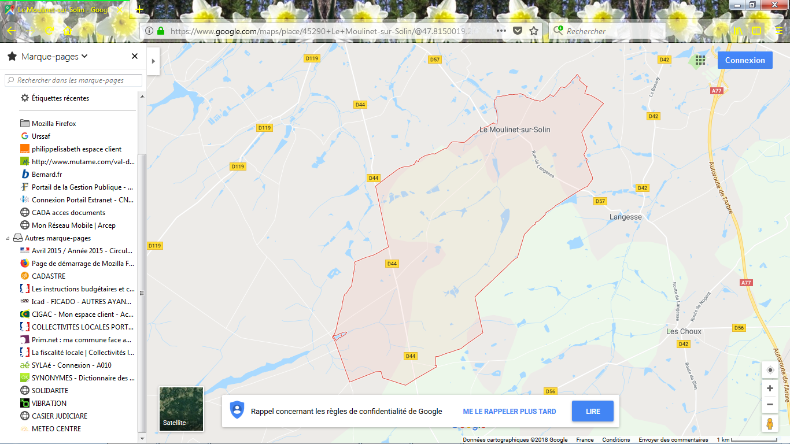
Elle est limitrophe avec les Communes de :

- LANGESSE à l’Est
- MONTEREAU à l’Ouest
- VARENNES- CHANGY au Nord
- DAMPIERRE EN BURLY au Sud

Sa superficie est de 1937 ha pour une population de 115 habitants, soit une densité de 5.93 hab/km².
L’altitude minimale est de 123 m, l’altitude maximale de 177 m soit une altitude moyenne de 150 mètres.

Les Communes de Montereau et Le Moulinet sur Solin sont des communes rurales.
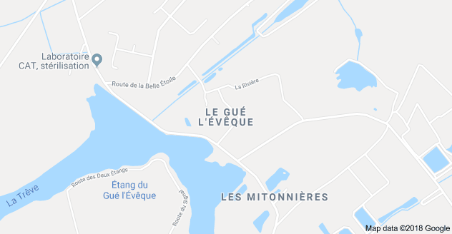
- La Commune de LORRIS
(exclusivement Lotissement du
Gué l’évêque)
Sa population :
en majorité résidences secondaires.

1.2. La structure de gestion du service de distribution

Le service est géré par un Syndicat Intercommunal des Eaux composé de 2 membres titulaires et 2 membres suppléants de chaque Commune. Le Président est Hervé PLESSIS, Adjoint au Maire de la Commune de Montereau, la Vice – Présidente, Christiane LAFAYE est le Maire de la Commune du Moulinet sur Solin.
Monsieur Jean DEBOUZY, Président depuis 26 ans, a souhaité démissionner au 31 décembre 2021. Monsieur Hervé PLESSIS, 3ème Adjoint de la Commune de Montereau
Est élu Président.

Un budget primitif, incluant la gestion de la distribution d’eau potable (section d’exploitation et d’investissement) est présenté tous les ans par le Président du S.I.A.E.P. au vote de l’assemblée délibérante (Comité Syndical) avant le 31 mars.

Le Compte Administratif de l’année N-1 est voté l’année N par la même assemblée délibérante.

Le type de comptabilité tenu est la M49.

1.3. Les ressources en eau

La Commune de Montereau dispose d’un captage d’alimentation en eau potable situé au point le plus haut de la Commune, au pied du château d’eau sur la RD 44 allant de Montereau à Gien au lieu – dit » le Buisson Bruneau » à 1,3 km du centre bourg de Montereau, au Sud-Est de la Commune.

L’arrêté préfectoral portant déclaration d’utilité publique des périmètres de protection du forage date du 24 juillet 2002. Il est établi autour du forage, 1 périmètre de protection immédiat, 1 périmètre de protection rapprochée et un périmètre de protection éloignée. (Voir plan ci – joint)

Type de ressource
Souterraine | Forage 1 | Forage 2
 | Arrêté en oct 2000
Mise en service |  | 10 octobre 2000

DELIMITATION DU PERIMETRE DE PROTECTION RAPPROCHEE

1.4. Les ouvrages de stockage et de traitement

- Ouvrage de stockage

Le château d’eau, d’un volume de 350 m3 sur une tour de 30 mètres en forme d’entonnoir, a été construit en 1967 au lieudit « Le Buisson Bruneau » Commune de Montereau.

- Station de traitement

Station de chlorométrie gazeuse, en fonctionnement depuis janvier 2002. Elle est située à la station de pompage.

1.5. La distribution

➔ Nombre d’abonnés

Le Syndicat dessert 704 abonnés au réseau d’eau en totalité soit :
Commune de Montereau : 474 abonnés.
Commune du Moulinet sur Solin : 90 abonnés.
Commune de Lorris (en partie) : 140 abonnés.

Evolution du nombre d’abonnés de 2019 à 2021

2019 | 2020 | 2021
704 | 686 | 704

➔ Volume facturé

Le volume d’eau facturé en 2021 (toutes les communes) est de 61 325 m3 toute catégorie confondue.

- Caractéristiques du réseau et ses performances

- Longueur en kilomètres de canalisation : 93 km environ
- 73 km MONTEREAU.
- 15 km LE MOULINET SUR SOLIN
- 5 km LORRIS
- La date de création du réseau est de 1967 et 1968.

- Rendement du réseau
  - Vente eau : 61 325 m3
Montereau 39 716 m3
Le Moulinet sur Solin 8 970 m3
Lorris 12 494 m3
  - Eau pompée : 90 949 m3
  - Différence : 29 624 m3 (fuites - Purges)

Le rendement est estimé à 67.43 %.

➔ Moyens humains mis en œuvre pour l’exécution du service

Des conventions entre la Commune de Montereau et le SIAEP ont été signé pour la mise à disposition du personnel administratif et technique d’effectuer les tâches administratives et techniques du Service Des Eaux.

1.6. La qualité de l’eau

Contrôle CARSO réalisé le 15 Novembre 2021 : Eau d’alimentation conforme aux exigences de qualité en vigueur pour l’ensemble des paramètres mesurés.
- Caractéristiques organoleptiques.
- Paramètres microbiologiques.
- Equilibre calco-carbonique.
- Minéralisation.
- Paramètres azotes et phosphores.
- Oxygène et matières organiques.
- Pesticides
- Nitrates

Conclusion : l’eau distribuée en 2021 est de qualité conforme au Code de la Santé Publique.

1.7. Faits marquants de l’année 2021

Les relevés de compteurs ont été effectués sur la période de Septembre.

Le Syndicat a fait appel à l’entreprise VEOLIA sur des recherches de fuite et des réparations (Rue de la Belle Etoile – aux Mitonnières – Route de Gien)
Véolia a aussi procédé au nettoyage du château d’eau en Novembre.

Le chloromètre permettant la distribution de chlore dans le réseau a été révisé par DECHAMBRE.
Un dommage électrique sur une pompe de relevage par DECHAMBRE.

Le Syndicat a équipé le Château d’eau d’une sirène.

Un accident de voiture a endommagé la clôture du château d’eau. Cette clôture sera réparée après le changement des débitmètres en Juin 2022.

Une étude patrimoniale des réseaux d’eau potable est lancée via la Communauté des Communes Canaux et Forêts en Gâtinais.

Indicateurs financiers

2.1. Le prix de l’eau et sa décomposition

- La partie fixe

Elle se compose uniquement du prix de location du compteur : 65 €uros annuel
- La part consommation

Le prix est de 0,85 € le m3 complètement perçu par le S.I.A.E.P. Ce montant sert à couvrir les frais de fonctionnement et d’investissement du service.

- Les taxes et redevances perçues par d’autres organismes

La redevance pollution de 0,38 € par m3.
Elle est reversée directement à l’Agence de l’Eau Seine Normandie. (voir la note d’information de l’AESN en fin de dossier).

Le Service des Eaux n’est pas assujetti à La Taxe sur la Valeur Ajoutée.

Facture (pour une consommation de 100 m3/an compteur diamètre 20)

Nature du poste | Au 31/08/2019 pour 100 m3 | Au 31/12/2020 pour 100 m3 | Au 31/12/2021  Pour 100 m 3
- Location du compteur  - Consommation en m3  - Redevance pollution | 62,00  79,00  42,50 | 62.00  80.00  38.00 | 65,00  85,00  38,00
T.V.A. | 0,00 | 0.00 | 0,00
Total pour 100 m3 TTC | 183,50 € | 180.00 € | 188,00 €

Prix moyen de l’eau potable : 1,88 €

  - Le budget
En-cours de la dette : Plus d’emprunt en cours
Tableau de synthèses des recettes et dépenses du S.I.A.E.P. (2021)

Recettes d’exploitation | Montant
Vente de l’eau | 51 234.94 €
Location compteurs | 42171.89 €
Redevance pollution | 22 369.20 €
Total | 115 776.03 €
Dépenses d’exploitation | Montant
Electricité, chauffage, … | 6 134.95 €
Petit équipement, compteurs, fourn. Bureau, timbres, frais postaux, tél | 19219.55 €
Carburant | 788.17 €
Primes d’assurances | 2676.83 €
Entretien, réparation, gaz | 13 800.13 €
Analyse d’eau | 1 386.79 €
Redevance pollution | 22 575.00 €
Redevance prélèvement eau | 7 859.00 €
Charges de personnel | 2 841.18 €
Frais divers (autres taxes – pertes) Créances éteintes | 1 754.15 €
Total | 67 042.42 €

